涡街转换器电流输出过程测量不确定度评定

1 概述
1.1 测量依据：涡街转换器电流输出测量操作规程
1.2 环境条件：温度（5～35）℃，相对湿<85%
1.3 测量设备：8808A型（0～200）mA数字万用表.
1.4 被测对象：涡街转换器电流输出（4～20）mA
1.5 测量过程：采用数字万用表，直接测量涡街转换器电流的示值。读出数字万用表读数，即为涡街转换器电流的示值。
1.6 测量数学模型：$y=x$
$y$———被测涡街转换器电流值
$x$———8808A型直数字万用表显示值

2 测量不确定度的来源主要数字万用表自身误差带来的不确定度和测量重复性带来的不确定度，评定如下：
2.1由于数字万用表测量重复性导致的不确定度
在规程规定条件下，用数字万用表对同一涡街转换器的电流输出进行重复测量10次，得一组测量结果如下
测量次数  n | 1 | 2 | 3 | 4 | 5 | 6 | 7 | 8 | 9 | 10
测量值  mA | 19.989 | 19.982 | 19.987 | 19.985 | 19.987 | 19.983 | 19.981 | 19.977 | 19.978 | 19.976

平均值=19.9825mA
单次测量实验室标准差$s\left(x\right)=\sqrt{\frac{\sum_{i=1}^{n}{{\left(x_{i}−\overline{x}\right)}^{2}}}{n−1}}$≈0.0045mA
由重复性引入的A类不确定度：
s/$\sqrt{\text{10}}$ = 0.00142mA
2.2数字万用表允差引入的标准不确定度$u\left(u_{n}\right)$
由证书得知：数字万用表（2～20）mA 示值误差为-0.0002mA，以矩形分布估计，
$u\left(u_{n}\right)$=0.0002/$\sqrt{3}$≈0.0012mA
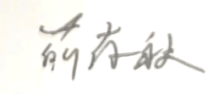
3 合成标准不确定度
由于各不确定度分量之间不存在任何相关性，故
$u_{c}=\sqrt{u^{2}\left(u_{x}\right)+u^{2}\left(u_{n}\right)}$
≈0.0019mA
4 扩展不确定度U
扩展不确定度：U=0.0038mA k=2
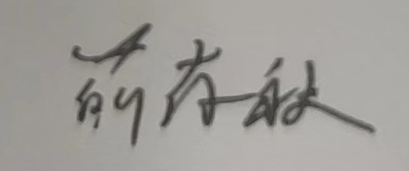
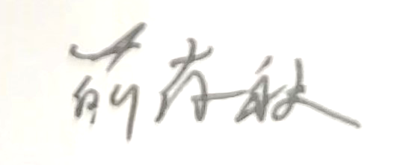
评定人：

